НЕЖНЫЙ МАРТ, в самом своём начале, дарит нам такой замечательный праздник-ПРАЗДНИК ДОБРЫХ И ЛЮБИМЫХ, МИЛЫХ И КРАСИВЫХ НАШИХ ЖЕНЩИН.
В каждой возрастной группе прошли праздничные мероприятия, посвящённые этому теплому и радостному дню, а фотоотчёты и видеозарисовки порадовали наших сестричек, мам и бабушек.
В ранней группе прошло театрализованное представление «Теремок», которое показали юные артисты из средней А группы, под руководством Ильиновой А.В.
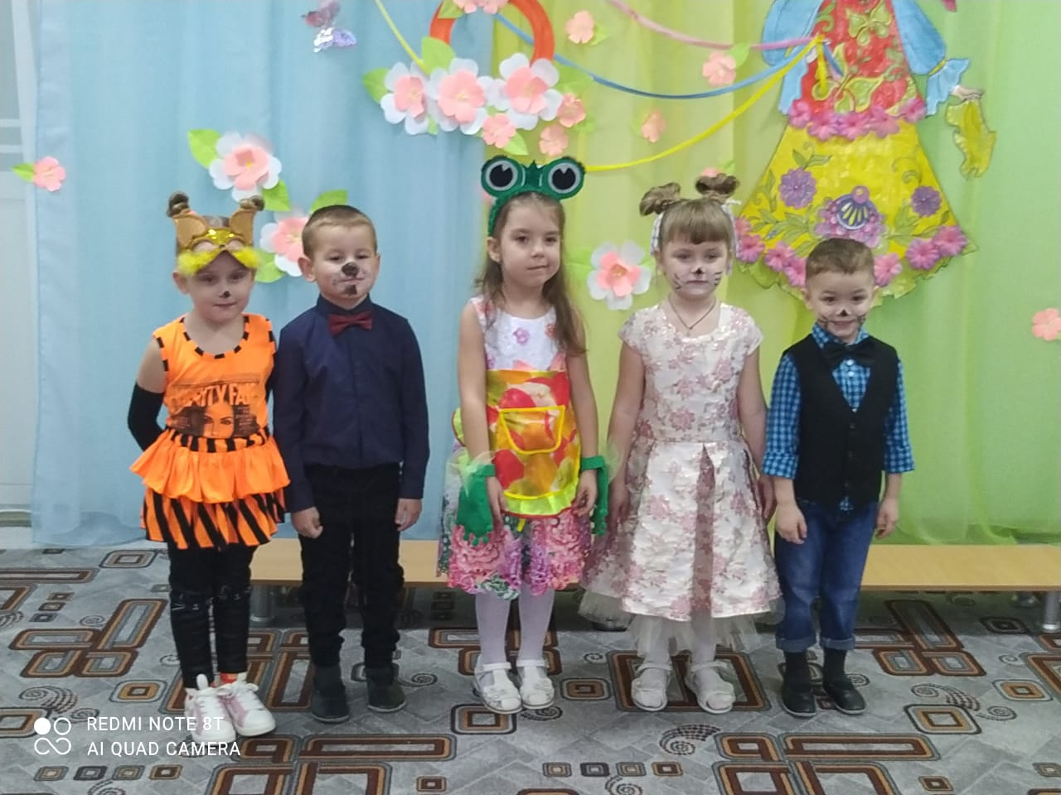
В младших группах детишки решили удивить мам и переоделись в игрушки: в неваляшек и матрёшек. А настоящая Большая Матрёшка принесла волшебный сундучок с сюрпризами: была там и книжка со стихами про мамочку, и платочки для танца, и расписные ложки, весенние цветы для букета мамам. Дети пели, танцевали, играли. А на донышке сундучка лежало сладкое угощение для ребят, в благодарность за их старания.
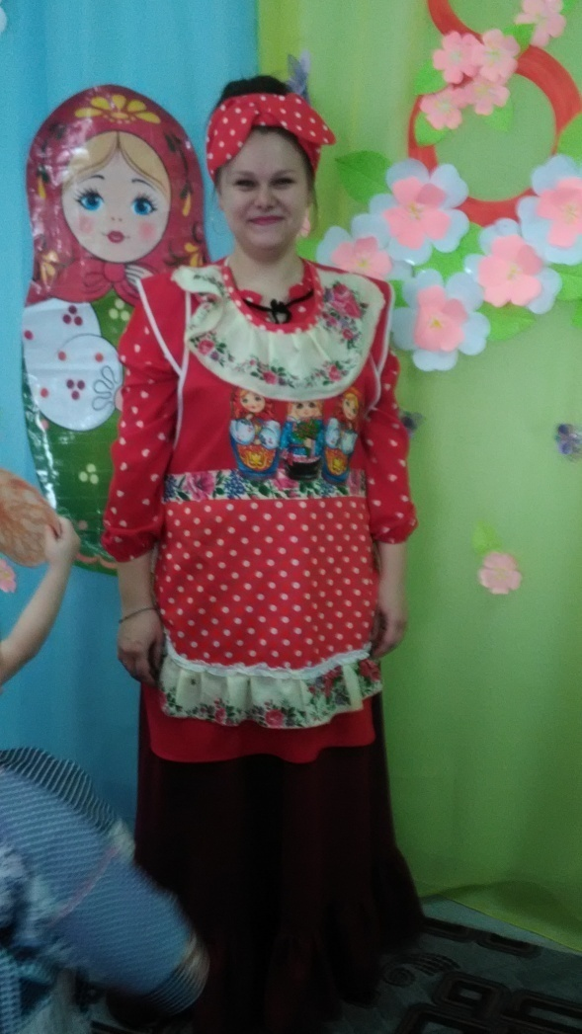
Ребята средней А группы «Радуга» побывали в гостях у сказки. Они сами исполнили роли любимой сказки «Теремок», но на новый лад. Звучали нежные песни и стихотворения. А большая коллективная открытка –подарок для наших любимых мам и бабушек!
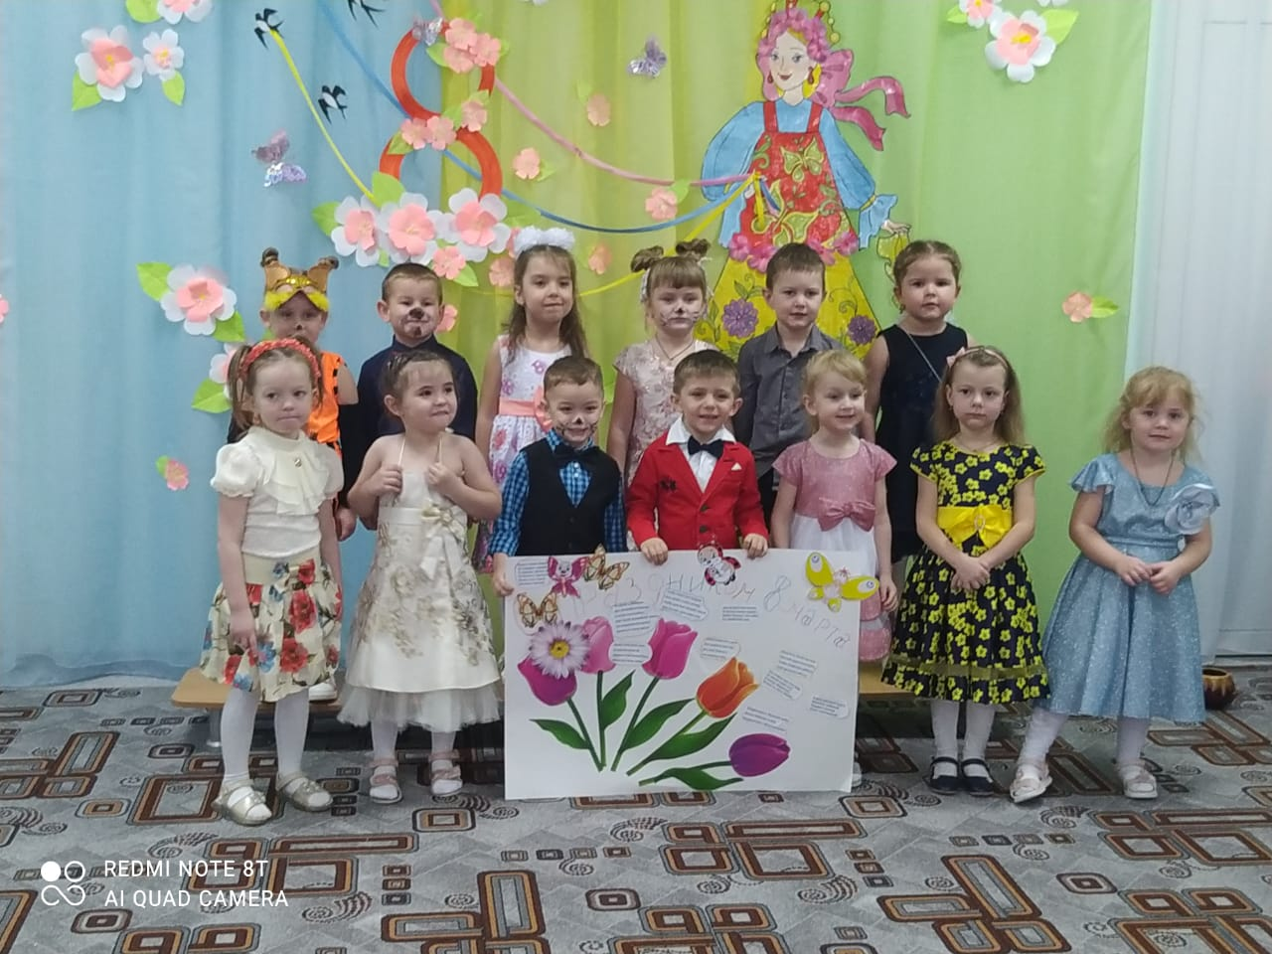

Задорная Веснушка озадачила детей средней Б группы «Солнышки» тем, что Весна крепко спит в своём домике и не просыпается. А ведь давно уже пора! И пошли ребятишки с ней Весну будить…
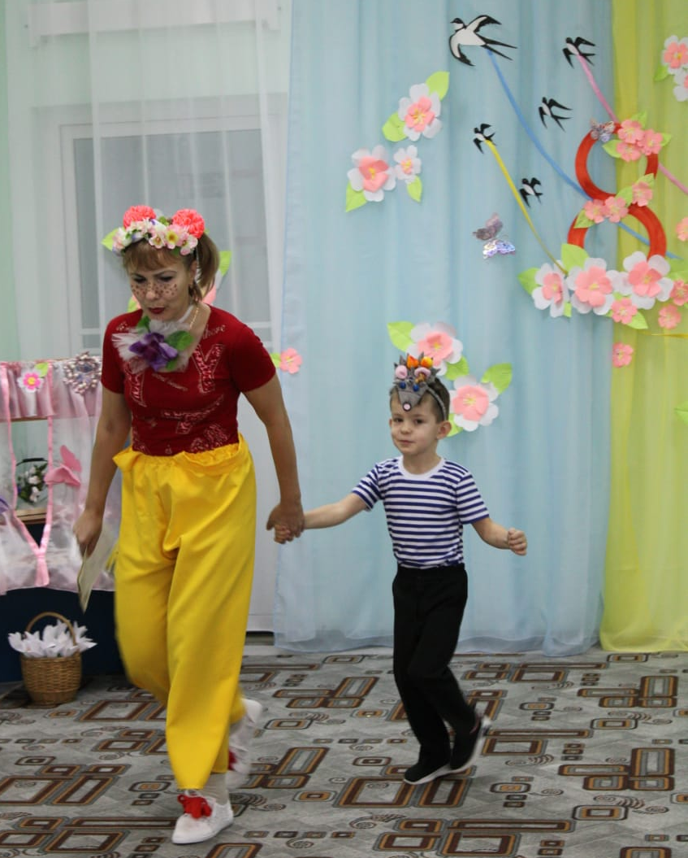
Капризная Весна не сразу проснулась: и полечку для неё танцевали, и шумовой оркестр играл…
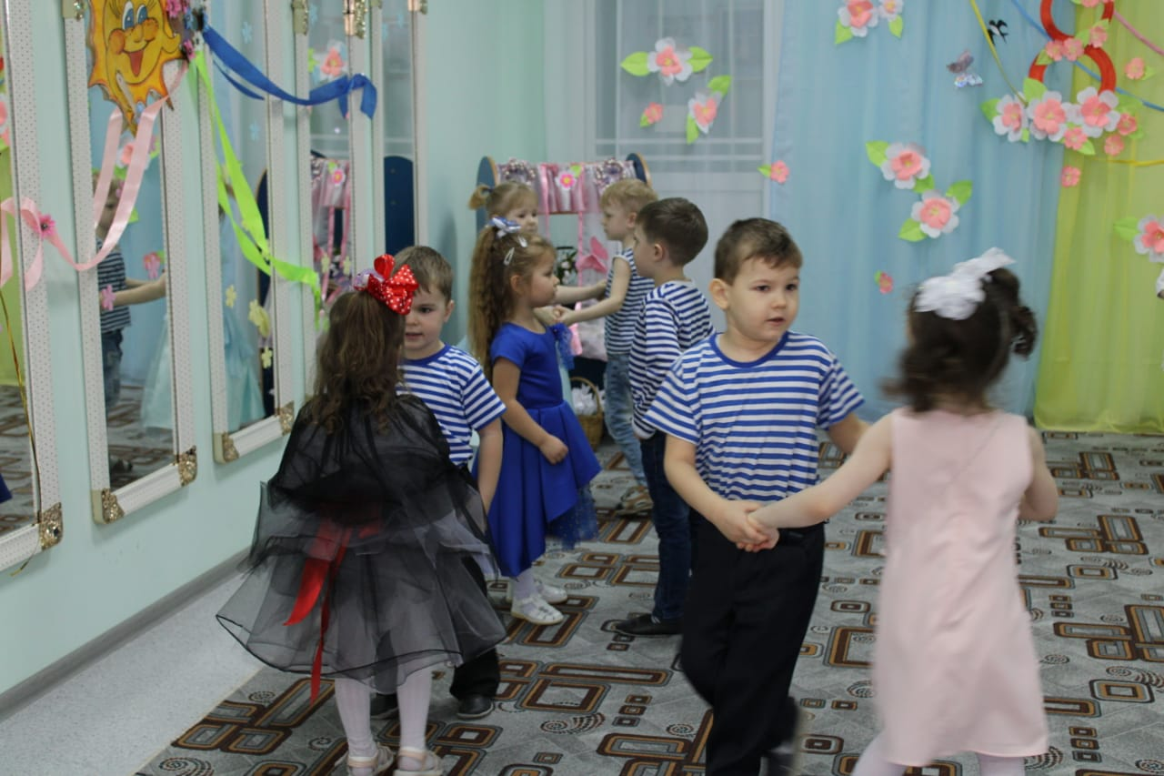
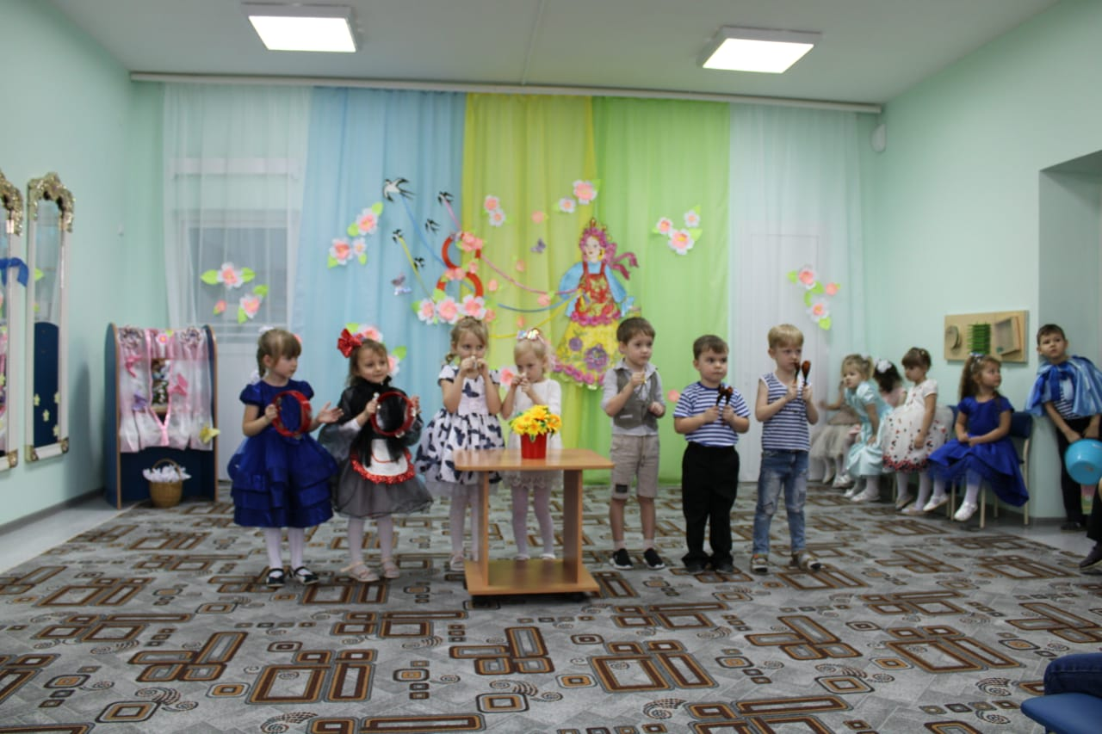
Но зато, когда Весна проснулась, в честь мам в небо полетел салют из лент.
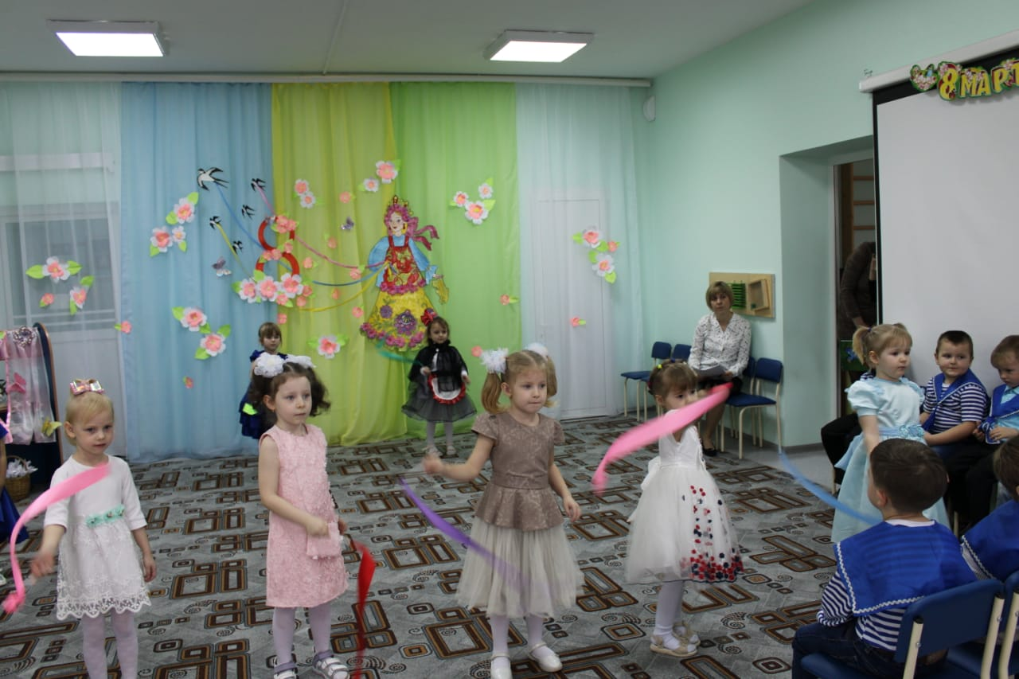
А мальчики пообещали быть послушными и стать защитниками для своих женщин: сестричек, мам и бабушек. Они даже разучили танец моряков- «Яблочко».
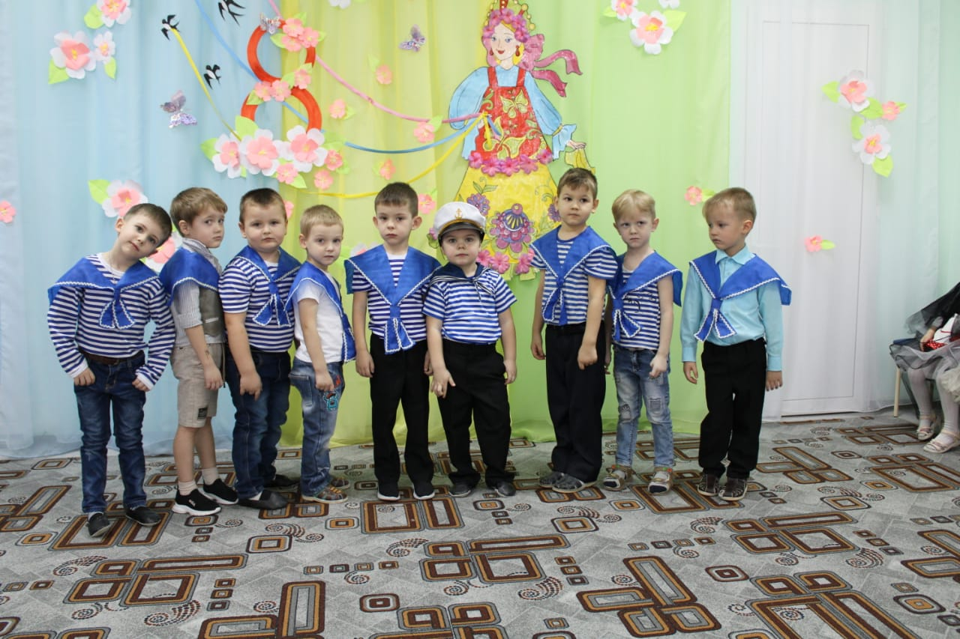
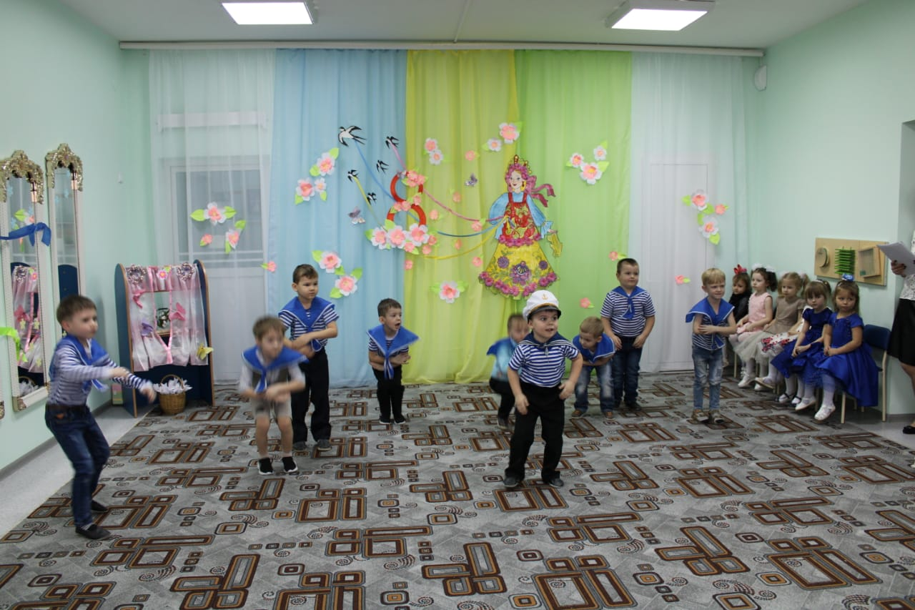
В старшей А группе «Непоседы» тоже звучали тёплые слова нашим любимым мамам. Мама- мой цветочек, мама- моё солнышко...Такие слова растопят любой снежный сугроб, любую льдинку! А крепкие объятия согреют даже в прохладный денёк.
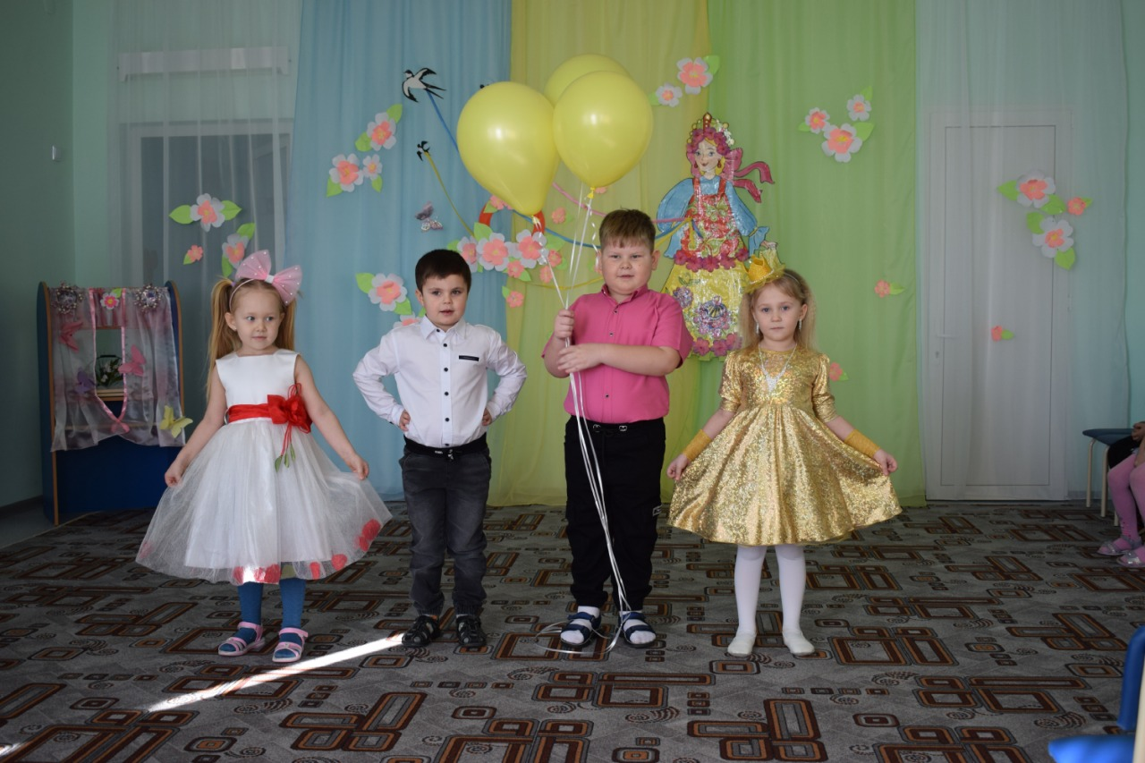
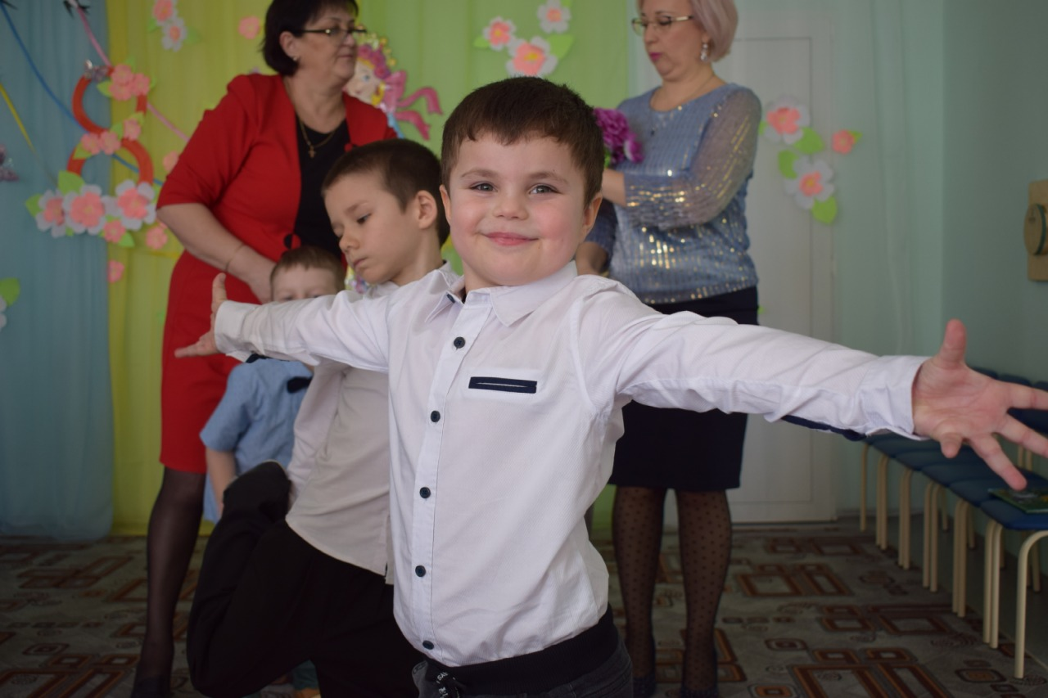
Весна услышала эти тёплые слова и пришла к ребятам на праздник.
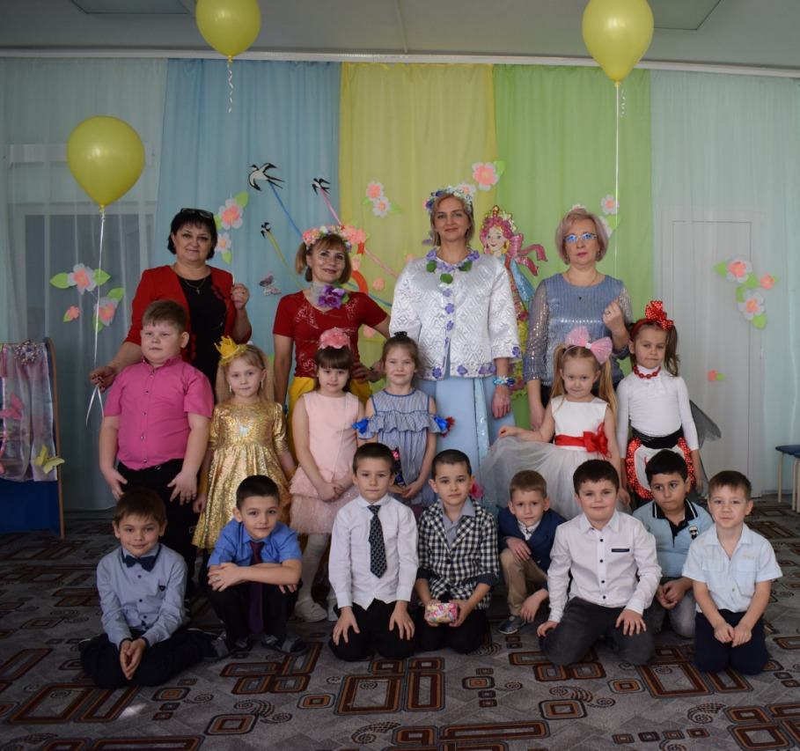.
Капелька за капелькой, стали по порядку.
Это что за «ручеёк» ? Это мы- ребятки!
Ручейком забежали ребята старшей Б группы «Улыбки» в музыкальный зал.
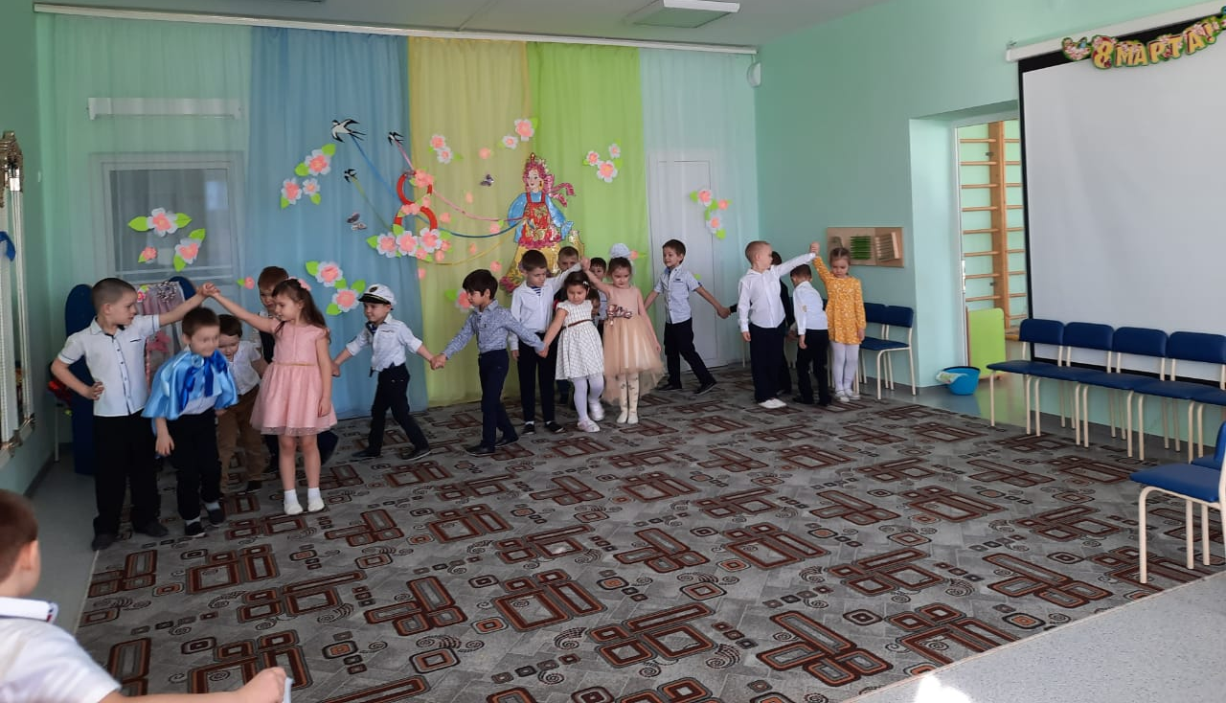
А в гости заскочила Веснушка. Она собрала всех лесных зверушек, чтобы идти в гости к Весне.
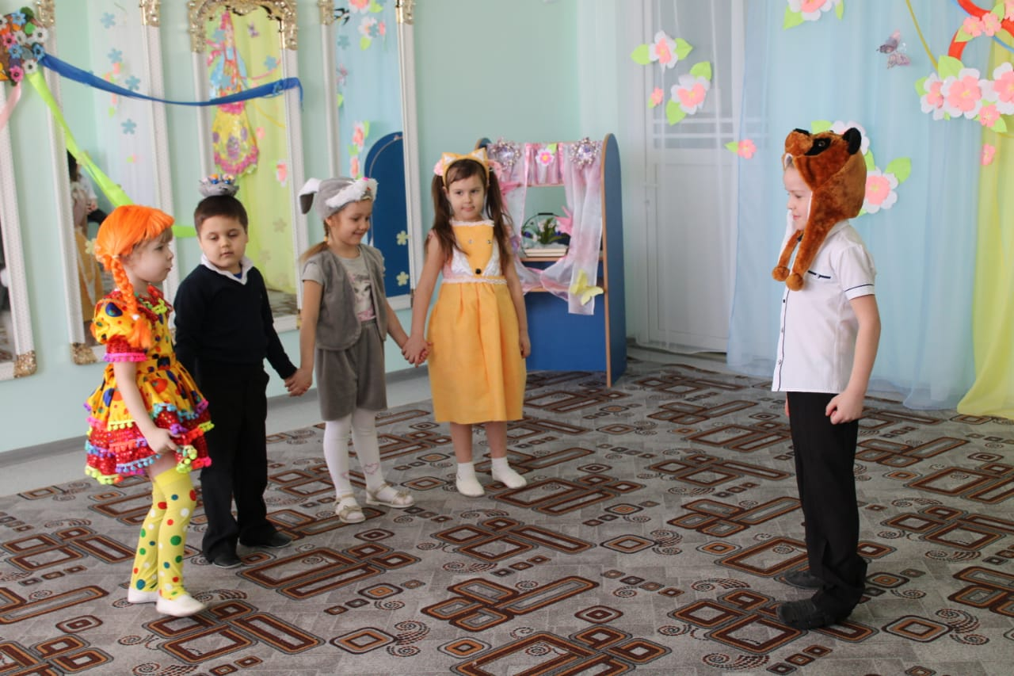
Даже Солнышко заглянуло в музыкальный зал, подарило свои лучи, чтобы поскорее Зимушка ушла, а Весна пришла. Дети с лучиками танцевали, а потом играли- солнышко рисовали.
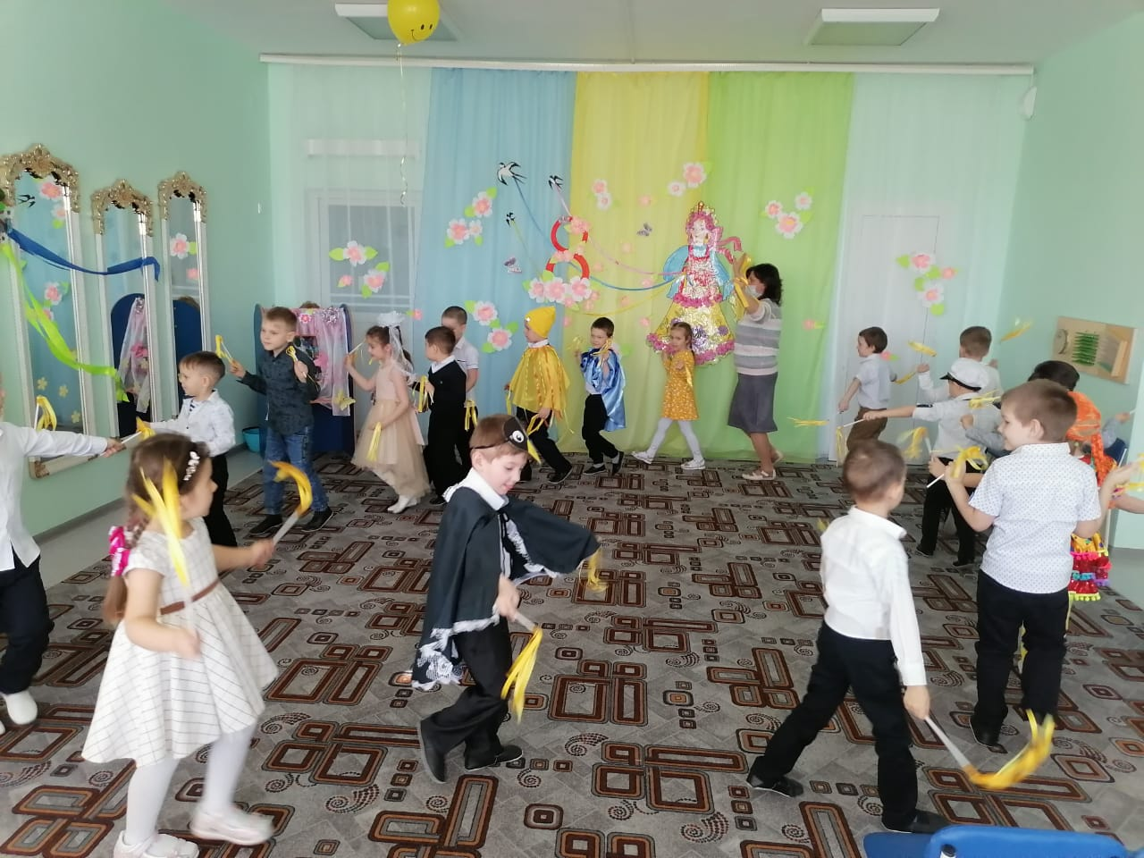
Мальчики преподнесли мамам подарок. Весёлый барабанщик звонко барабанил. Юные морячки задорно исполняли «Яблочко».
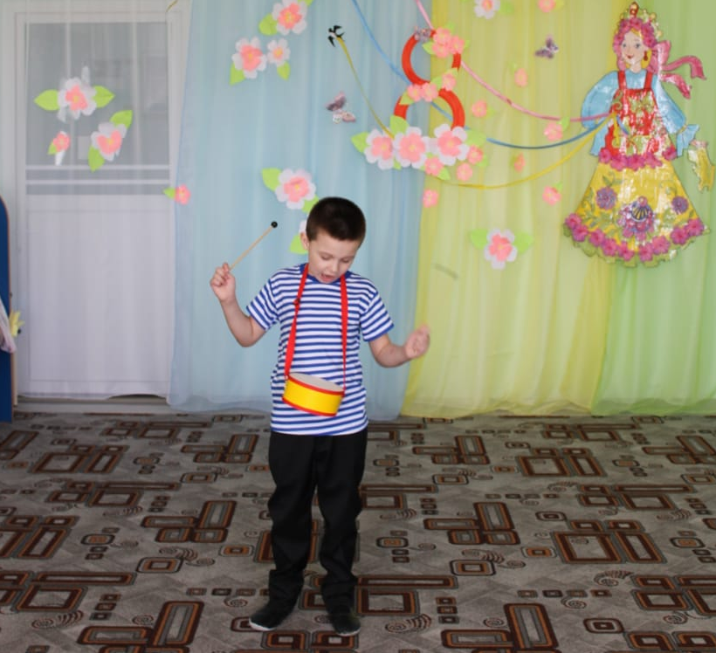
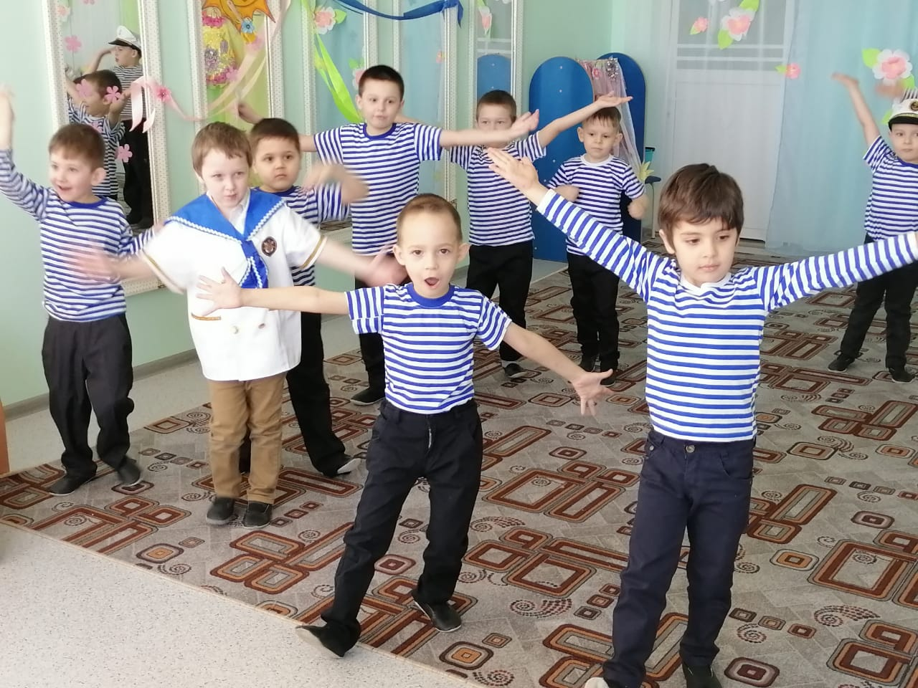
А в подготовительной группе была ПРАЗДНИЧНАЯ КОНЦЕРТНАЯ ПРОГРАММА. Мальчики говорили ласковые слова девочкам, одаривали их комплиментами, танцевали в парах весеннюю полечку и зажигательную кадриль.
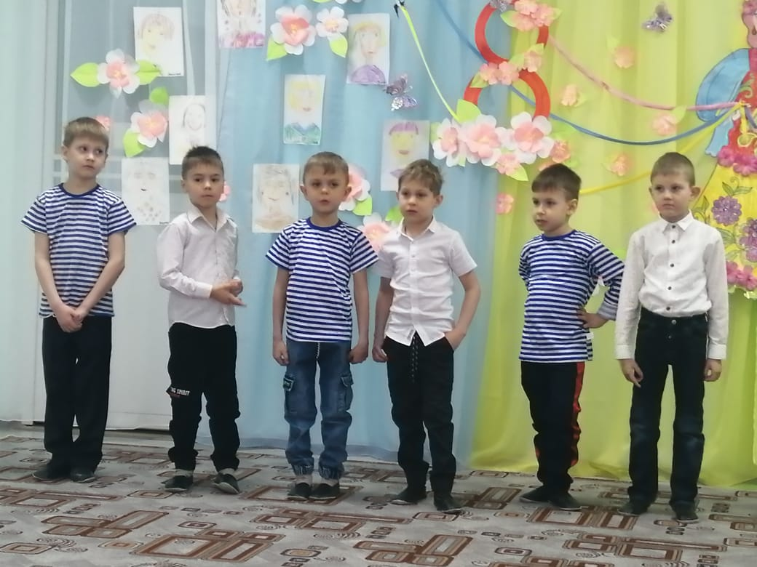
Для любимых мам устроили картинную галерею с их портретами. Каждый рисунок –авторская работа . А затем звучала трогательная песня для наших любимых мам: «…В щечку тебя поцелую я нежно
И подарю первый белый подснежник.
Маме своей расскажу и спою,
Как её люблю!...»
Затем все подснежники собрали в корзину и подарили через «фото и видео» мамам.
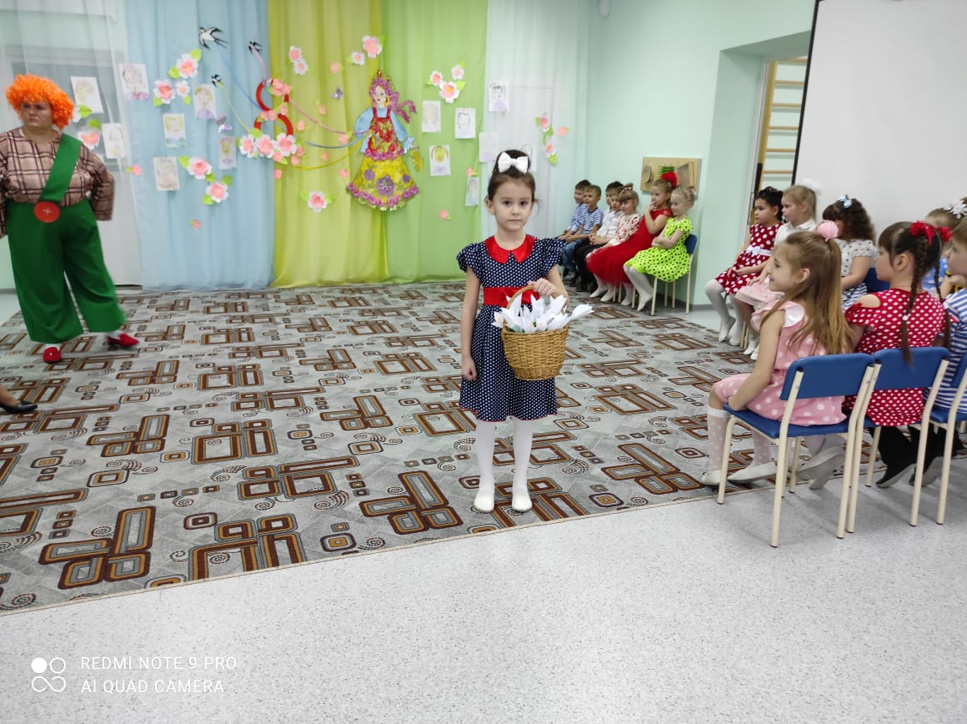
Мимо пролетал Карлсон и заглянул к ребята, ведь он самый лучший в мире «поздравляльщик». Но он только насмешил ребят. Он разыграл с ребятами шуточную сценку «Один раз в год».
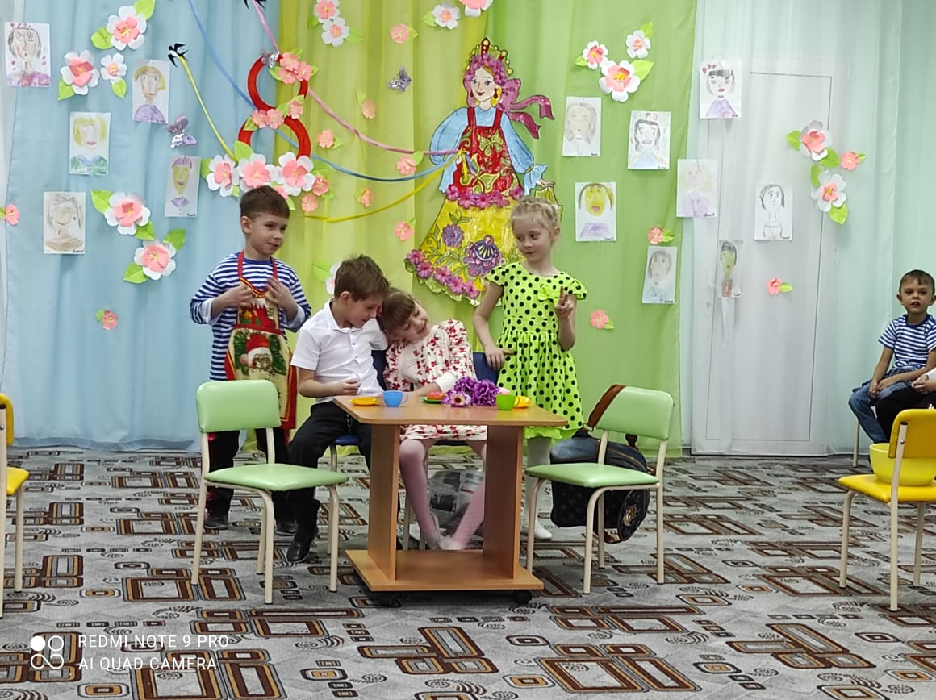
Однако после такой сценки дети заявили, что помогать надо каждый день, тогда мама будет СЧАСТЛИВА!
А затем дети учили Карлсона рисовать портреты, чтобы он смог нарисовать подарок своей любимой маме и бабушке.
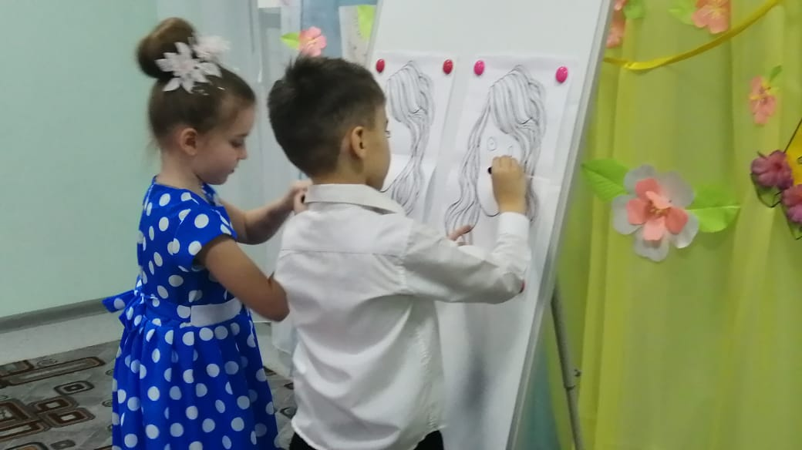
Карлсон улетел, а потом неожиданно вернулся, но не с пустыми руками , а с печенюшками от бабушки для детей.
Праздник получился ярким и незабываемым!
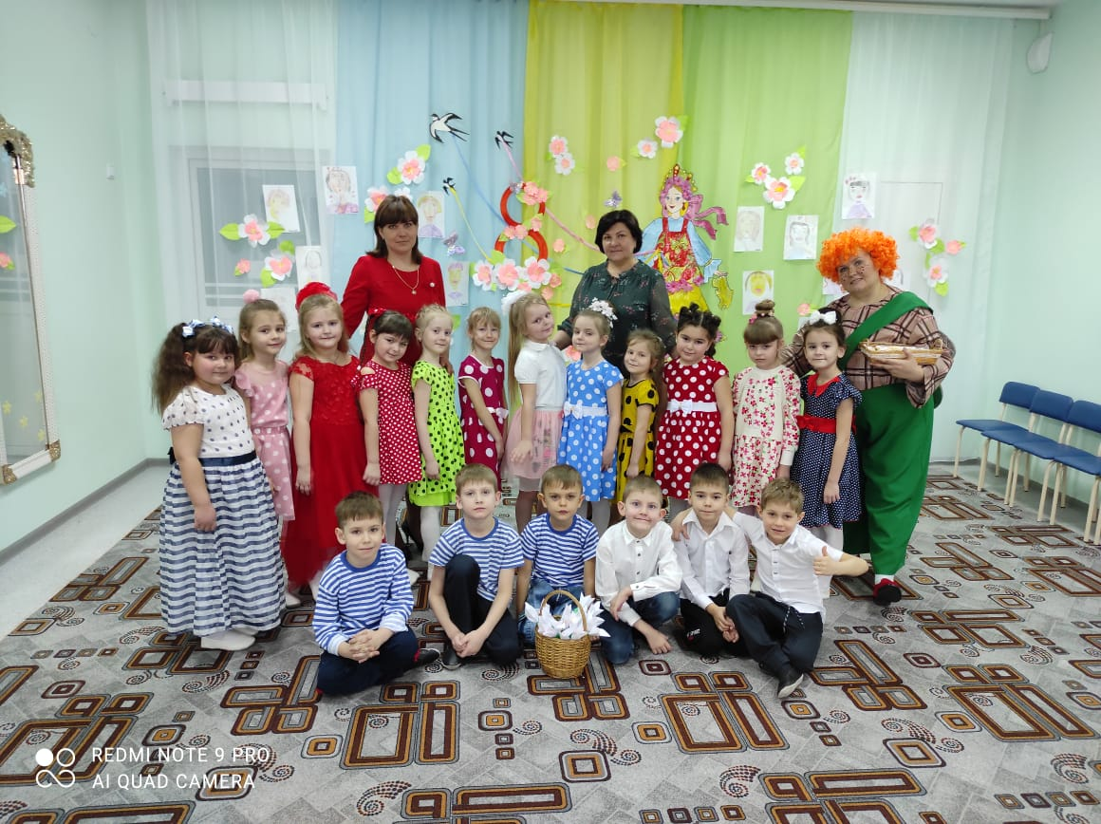
Информацию для ленты новостей подготовил муз. рук-ль, Бутенко А.В.

